# 名词约定

设备：被物联的各类入网实体（例：三轮车、工程车、观光车、叉车、电池包、其他工业机械等）

# 一、硬件

通讯能力

* 支持与本地设备RS485通讯
* 支持远端通讯LTE-FDD/TDD

位置定位

* 支持GPS位置定位

数据采集

* 常规离线情况下支持保存>=10分钟数据并重传

OTA

* DTU固件/软件支持远程升级

运维

* DTU软件自身运行日志支持自动上载平台(问题分析无需前往现场)

安全

* 防请求伪造、报文篡改、监听解密

电气

* 工作电压范围：9~36V，具备防极性反接功能
* 正常工作模式：平均电流<150mA 待机模式（可唤醒）：平均电流<10mA
* 独立运行：设备内置可充电电池，在外部电源断开后，可保证10分钟的独立运行及数据收发上平台

# 二 、软件

**1.485通信硬件通讯参数设置**

通讯采用 485 口，1 位起始位 8 位数据位，无校验，1 位停止位，波特率 9600

**2.485通信协议内容**

**2.1 设备ID获取**

**ID编码规则**

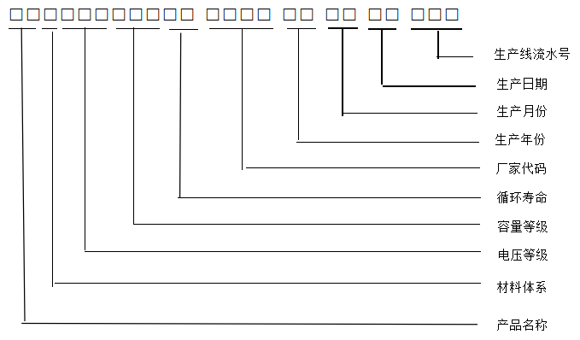

产品名称：储能用锂电池组用CN、发电用锂电池组用FD；

电压等级：48V系列用48；

容量等级：100Ah规格用100；

材料体系：磷酸铁锂代号1；

循环寿命：800次循环用08标记，1500次循环用15标记；

厂家代码：锂电池生产厂家英文代码，若厂家英文代码不足四位，前面以数字“0”补位，由铁塔公司统一分配；

生产年份：按实际生产年份取后两位数；例2019年生产的电池，年份代号为19；

生产月份：用数字“01～12”表示；

生产日期：用数字“01～31”表示；

生产线流水号：根据制造厂家生产日期当天生产的该型产品第N组，则编号为N（例：某型号的第1组，则N为001）。

**2.2 电池信息获取**

|  |  |  |  |
| --- | --- | --- | --- |
| **项目** | **单位** | **精度** | **周期s** |
| 设备ID | / | 1 | TBD |
| 总电压 | V | 0.01 | 2 |
| 电量SOC | % | 1 | 2 |
| 剩余容量 | Ah | 1 | 2 |
| SOH | % | 1 | 2 |
| 充电电流 | A | 0.01 | 2 |
| 环境温度 | ℃ | 1 | 2 |
| 电芯温度(最大6个) | ℃ | 1 | 2 |
| 板卡温度 | ℃ | 1 | 2 |
| 电芯电压(最大20个) | V | 0.001 | 2 |
| 电芯个数 | / | 1 | TBD |
|  |  |  |  |

**2.3 电池故障信息获取**

|  |  |  |
| --- | --- | --- |
| **项目** | **周期** | **其他** |
| 电芯压差过大 | 2 |  |
| 充电过流 | 2 |  |
| 放电过流 | 2 |  |
| 短路保护 | 2 |  |
| 充电高温保护 | 2 |  |
| 放电高温保护 | 2 |  |
| 充电低温保护 | 2 |  |
| 放电低温保护 | 2 |  |
| 充电MOS损坏 | 2 |  |
| 放电MOS损坏 | 2 |  |
| 内部通讯异常 | 2 |  |
| 过充电压保护(1~20个) | 2 |  |
| 过放电压保护(1~20个) | 2 |  |
| 烟雾报警 |  |  |

**2.4 主动控制**

控制充电断开闭合（协议待定）

控制放电断开闭合（协议待定）

**2.5 功能算法**

待定

详细通信协议见《中国铁塔BMS与换电柜上位机485串口通讯协议V1.1》

